
107學年度第一學期生涯發展教育—升學輔導講座活動成果表
活動名稱 | 生涯發展教育暨升學輔導講座 | 演講主題 |  | 資訊夢想達人講座
演講老師 | 廖芳慶老師 | 活動地點 |  | 人文教室
活動時間 | 107年11月 14日  時間：18:30-20:30 | 參加對象、人數 |  | 對象:高中一年級學生  人數:51人
活動成果 | (一)透過講座推展教育普及化、多元化、社區化及終身教育，以發揮現有教育資  源效能。  (二)擴充普通教育及技職教育的升學管道。
備註 | 活動照片
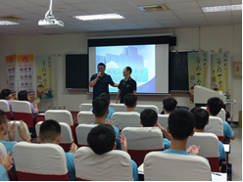 |  |  | 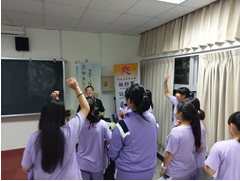
教務處紹主任介紹講師 |  |  | 廖老師課堂中與學生互動
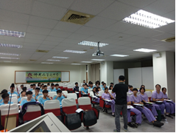 |  |  | 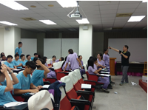
學生很認真地聆聽廖老師簡述升學選系的重要 |  |  | 學生很認真地聆聽料老師簡述升學選系的重要
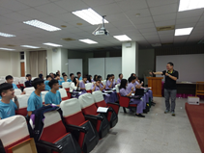 |  |  | 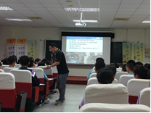
講師談述普通教育及技職教育的升學管道 |  |  | 講師談述普通教育及技職教育的升學管道
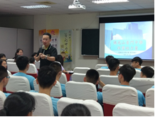 |  |  | 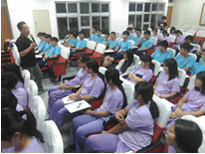
學生認真聆聽升學說明 |  |  | 學生認真聆聽升學說明
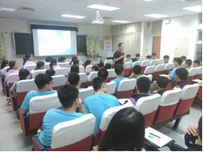 |  |  | 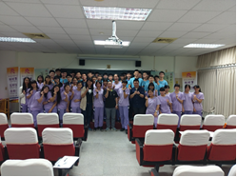
多元入學管道讓學生集中精神聆聽 |  |  | 課後與講師大合照

